67CS - Hoàng Trần Huy Hoàng - 0009267
Lab 5: Tiến trình

1 Tạo ra ba tệp có nội dung là tên và thuộc tính của các thư mục và tệp có trong các thư mục: /etc, /dev, /bin. Ghép 3 tệp làm một, có phân vùng mỗi tệp.
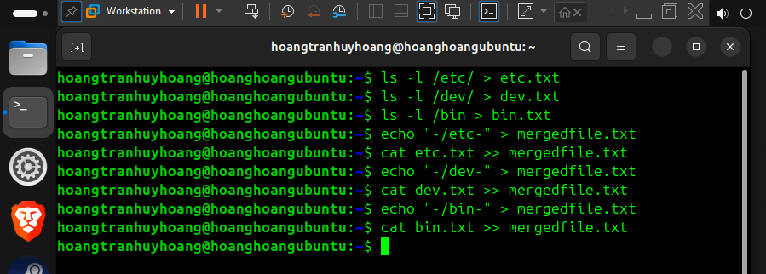

2 Đếm số lượng tệp và thư mục trong một thư mục (Vi du: ~)
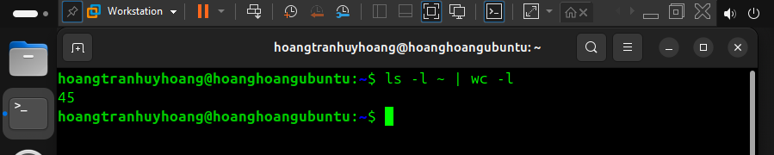

3 Đếm số lượng thư mục con của một thư mục (Vi du: ~)
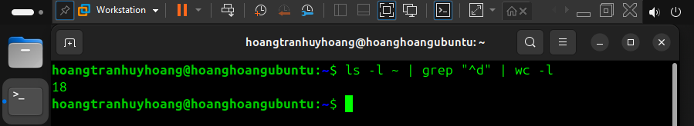

4 Cho một tệp văn bản, hãy in ra dòng thứ n bất kỳ của tệp và đếm số lượng từ trong dòng này
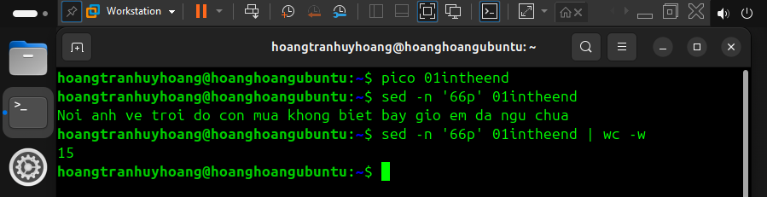

6 Liệt kê sự khác nhau về tên tệp trong hai thư mục bất kỳ (sử dụng lệnh diff)
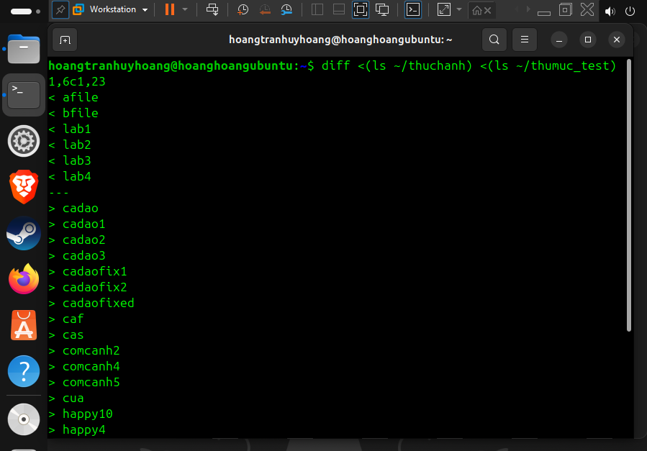

7 Hãy đếm tổng số tiến trình đang có trong hệ thống
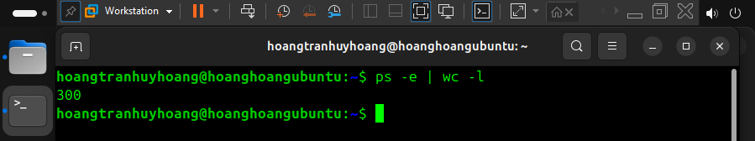

8 In ra số tệp tin trong hệ thống mà em có thể xem được vào trong file icansee.txt trong thư mục cá nhân. In ra các thư mục mà em không truy cập được vào file cannotsee.txt trong thư mục cá nhân.
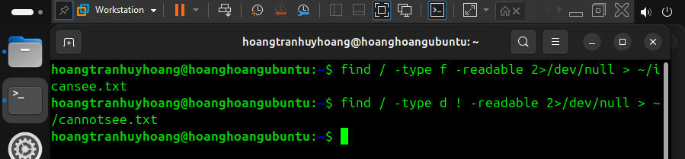

9 Đếm số tiến trình được sinh ra từ bash trong hệ thống.
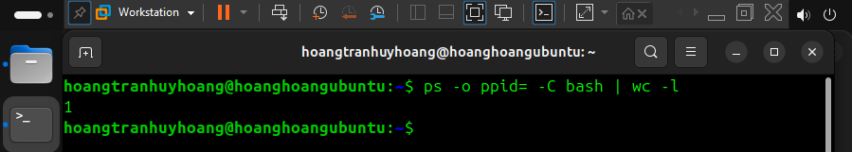

10 Đếm số lượng người sử dụng đã đăng ký với hệ thống (trong tệp /etc/passwd), và đếm số lượng người sử dụng đang sử dụng thông dịch lệnh /bin/bash
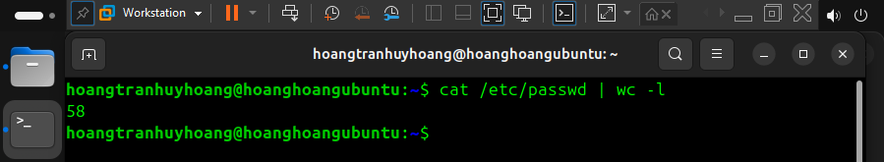
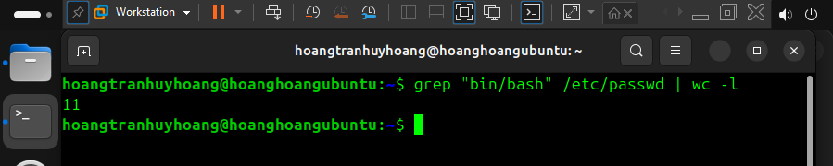

11 Đếm số lượng người sử dụng đang đăng nhập vào hệ thống
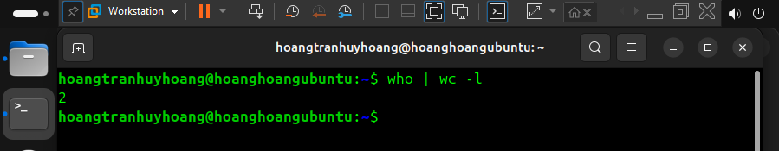

12 Sử dụng lệnh env để xem giá trị các biến môi trường
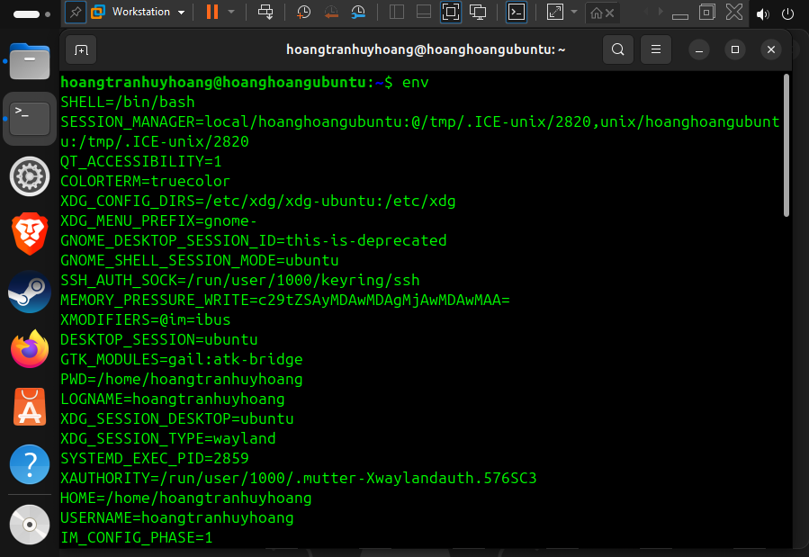

13 Viết lại (có hình) quá trình kết nối máy Linux và máy Windows dùng PUTTY và WinSCP. Tài khoản của em. Máy của em.
- Cài đặt SSH Server:
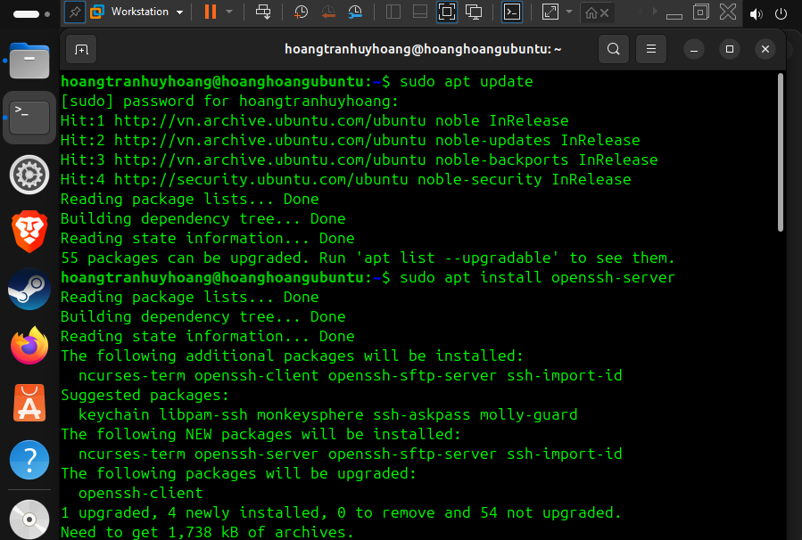
- Kiểm tra trạng thái và khởi động ssh:
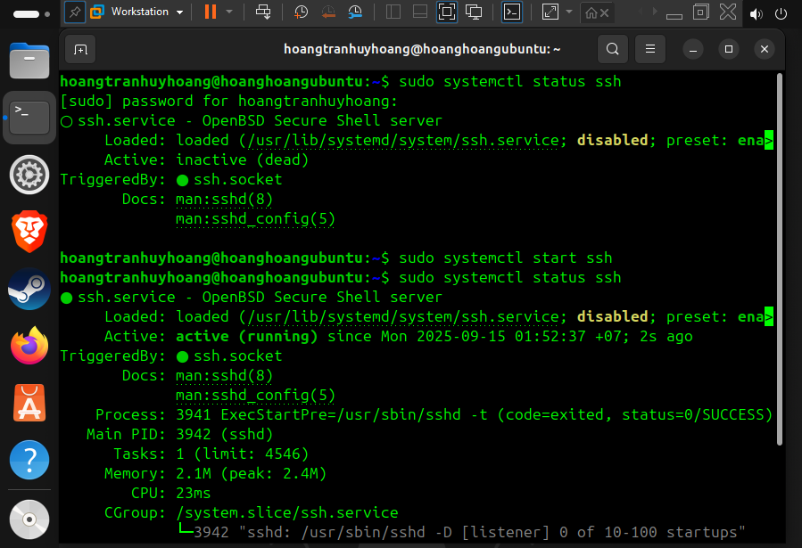

- Kiểm tra địa chỉ IP của máy Linux:
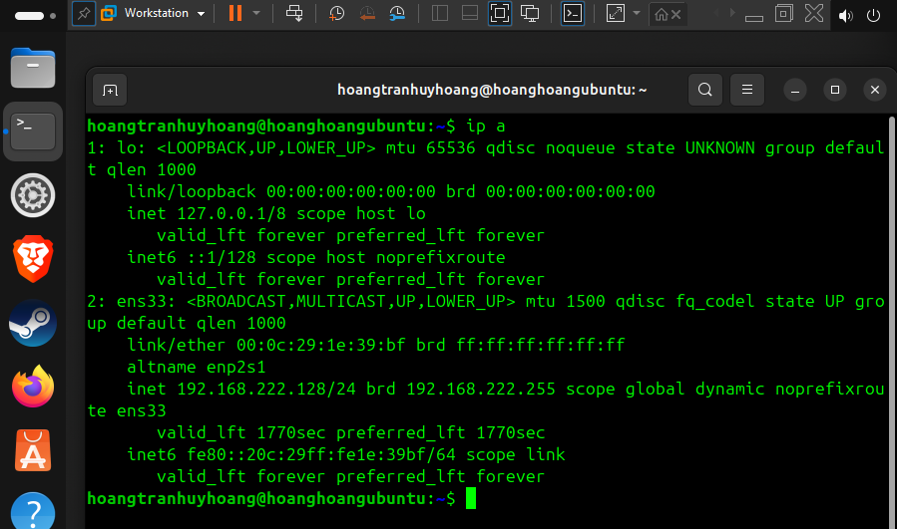
- Tải PuTTY về máy Windows (Link tải PuTTY 0.83), khởi động và nhập địa chỉ IP máy Linux vào phần Host Name (or IP address), port mặc định là 22:

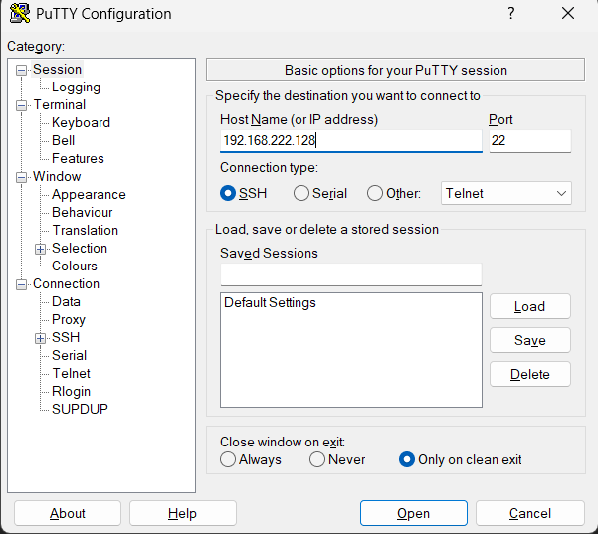
- Sau khi nhấn Open, đăng nhập vào tài khoản của máy Linux bằng cách nhập tài khoản và mật khẩu. Nếu đăng nhập thành công thì sẽ hiển thị terminal Linux:
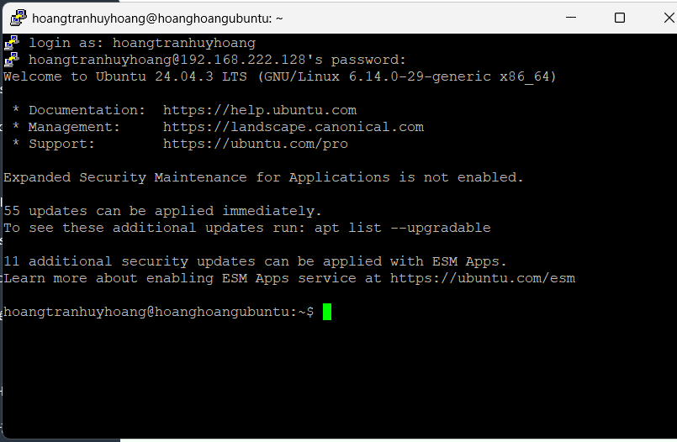
- Tải WinSCP về máy Windows (Link tải WinSCP), khởi động và điền địa chỉ IP của máy Linux vào phần Host Name, port mặc định là 22, tài khoản và mật khẩu của tài khoản Linux, nhấn vào Open:
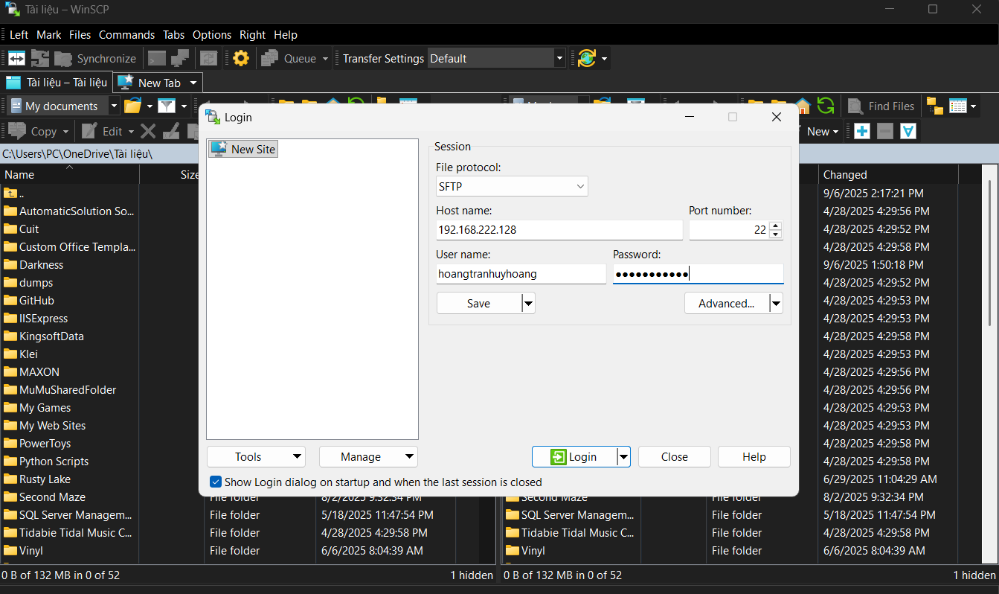
- Khi hiển thị giao diện bên trái là thư mục máy Windows, bên phải là thư mục của máy Linux thay vì 2 bên đều là thư mục máy Windows như lần đầu khởi động WinSCP là đã thành công:
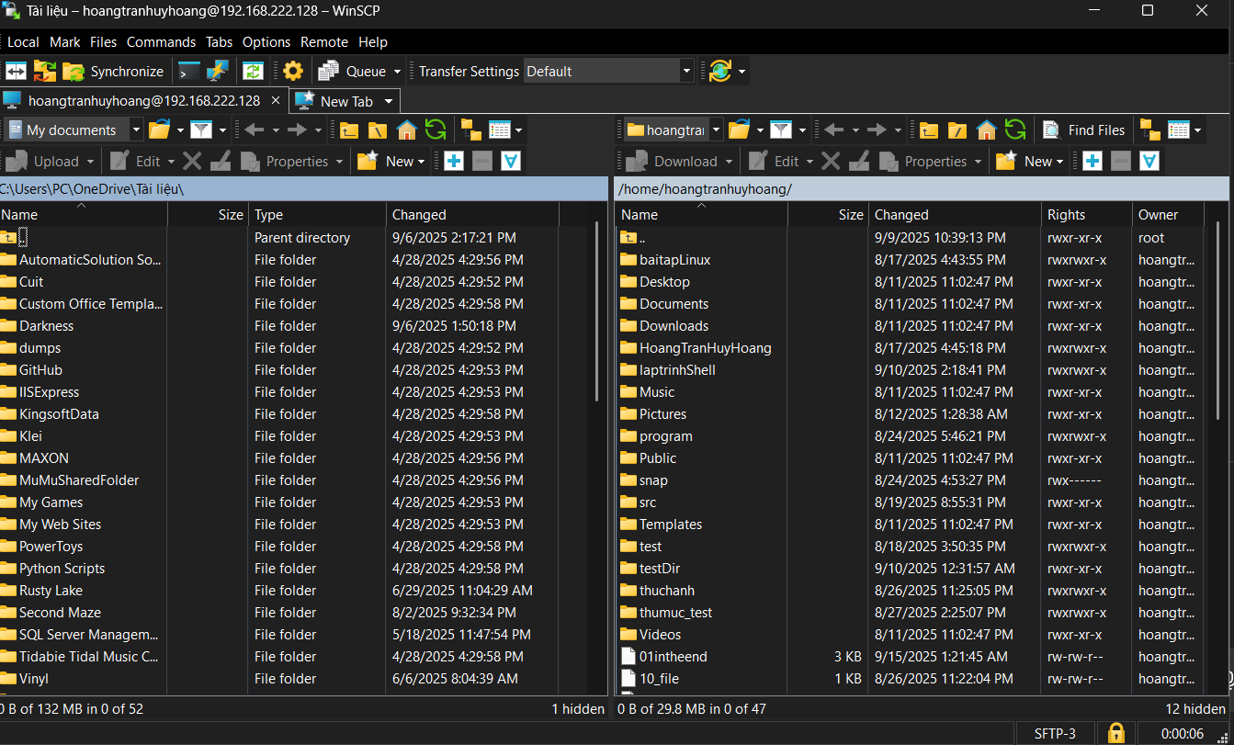

14 Cài đặt một phần mềm dùng dòng lệnh (tự chọn)
- Cài đặt phần mềm CLI cowsay
